21. Локальный экстремум функции. Теорема Ферма.

Локальный экстремум функции - максимальное или минимальное значение функции на заданном подмножестве области определения.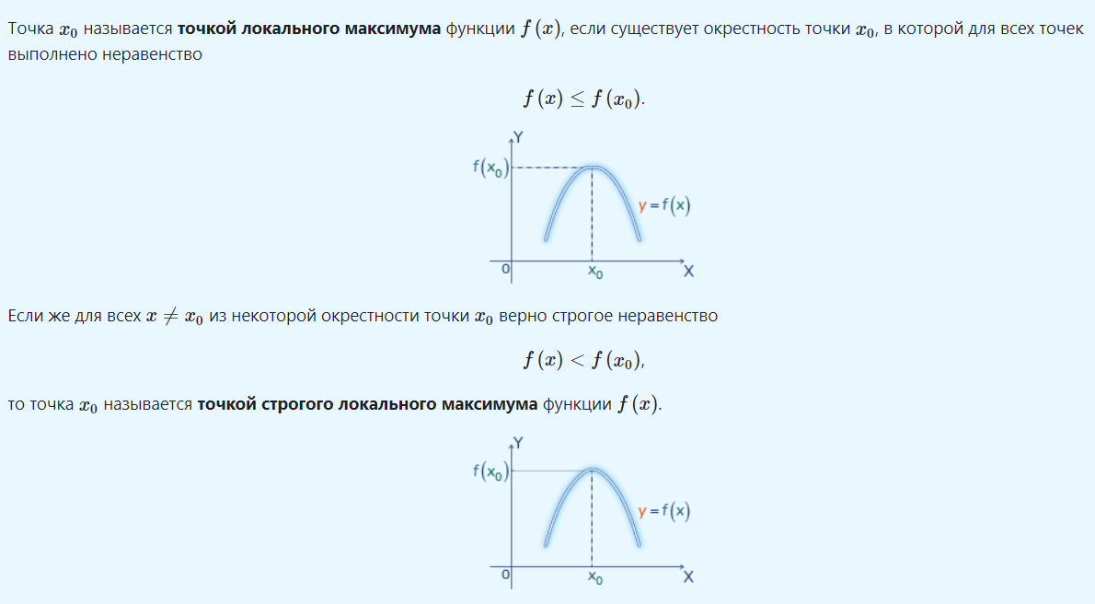

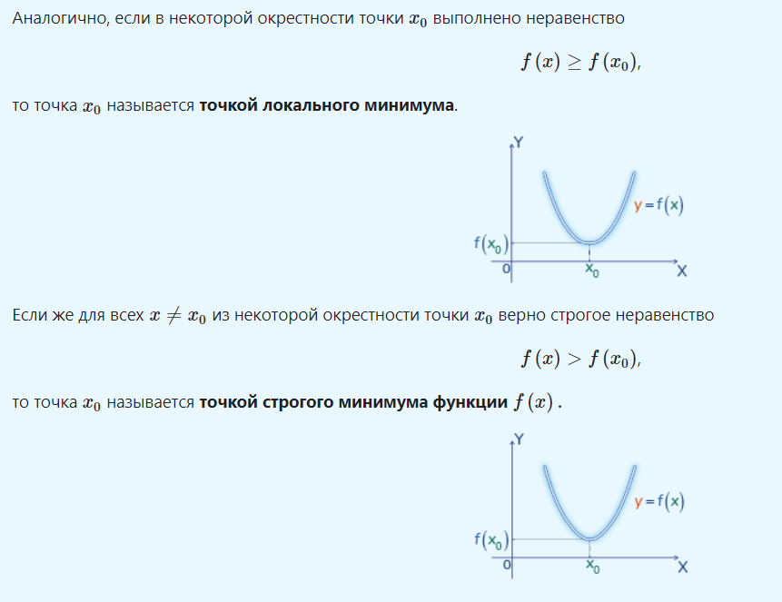

Теорема [Ферма](http://nuclphys.sinp.msu.ru/mathan/persons/fermat.htm). *Если функция определена в некоторой окрестности точки*, *принимает в этой точке наибольшее* (*наименьшее*) *значение и имеет конечную или определенного знака бесконечную производную*, *то эта производная равна нулю.*

*Пусть функция f* определена на окрестности *U*(*x*0) точки *x*0 и принимает в этой точке, например, наибольшее значение, т. е. для любой точки *x* принадлежит U(*x*0) выполняется неравенство *f*(*x*) < *f*(*x*0). Тогда если *x* < *x*0, то

а если *x* > *x*0, то

По условию теоремы существует конечный или определенного знака бесконечный предел 

поэтому в этих неравенствах можно перейти к пределу при *x**x*0 . В результате получим соответственно *f'*(*x*0) > 0 и *f'*(*x*0) < 0. Следовательно, *f'*(*x*0) = 0.